La graella multiplicativa és una eina de suport per a memoritzar les taules de multiplicar un cop has entès el concepte.

Recorda:
- Què vol dir multiplicar 4x7 (4 vegades el 7)
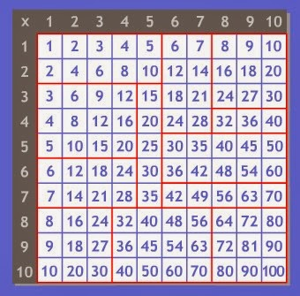
- La propietat commutativa 3x5 = 5x3
Amb aquesta graella i fent ús d’estratègies ets capaç de resoldre qualsevol multiplicació.

És important entendre la multiplicació com a suma repetitiva però cal començar a resoldre-la com una multiplicació, no com una suma.
Recorda... el 10 ens salva la vida!

Exemples:
60 + 60 + 24 = 144
10 x 6 = 60
10 x 6 = 60
4 x 6 = 24
24 x 6 =
10 10 4

Recorda... la multiplicació de desenes exactes
(multiplicar els nombres i afegir zeros)

60 x 50 = 6 x 5 i afegir dos 0 = 3000

Recorda... amb números més grans podem descomposar el nombre com vulguem però cal assegurar-se de que no ens oblidem de multiplicar cap de les parts (tot per tot).
30 x 20 = 600
30 x 6 = 180
5 x 20 = 100
5 x 6 = 30
35 x 26 =
600 + 180 + 100 + 30 = 910

20 6
30 5

